CAMBOYA, ANKOR
DE LUJO
04 Días / 03 Noches
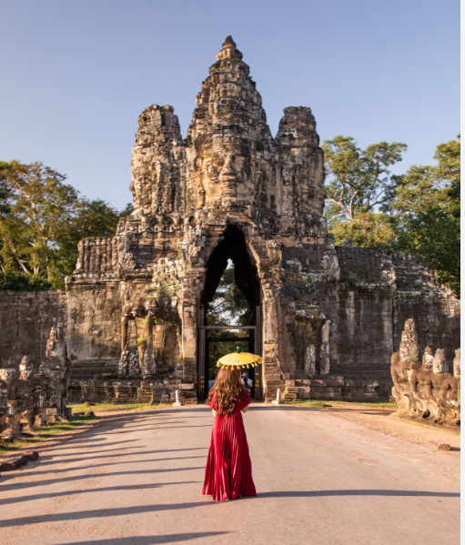
Para comprar desde : Enero 2023
Para Viajar hasta : Marzo 2024

INICIO : VIERNES Y SABADO
Incluye
- Traslados de llegada y salida autobuses con aire acondicionado (según el itinerario) (traslados entre las 11pm y 06 am-solicitar precio suplemento)
- 03 Noches de alojamiento en Siem Reap
- 03 Desayunos, 02 Almuerzos, 01 Cena
- Visitas :
Siem Reap: visita de la Gran Ciudad de Angkor Thom con paradas en Bayon, Baphuon, la Terraza de los Elefantes, la terraza del Rey Leproso y Ta Prohm. Visita Angkor Wat y el Templo Pre Rup, el templo de la montaña. Visita del lago Tonle Sap con recorrido en barco hasta Chong Kneas, visita de los templos de Roluos y paseo en carro de bueyes.
- Guías locales de habla hispana, excepto para los traslados de entrada/salida que se pueden realizar sin guía o con chofer de habla inglesa
- Entradas para las visitas mencionadas
- Agua

No Incluidos:
- Gastos personales
- Propinas para el guía, chófer, etc.
- Excursiones opcionales
- Traslados no indicados, o en días diferentes de los de llegada o partida del programa.

VACUNAS
Se requiere un certificado de Fiebre Amarilla a los pasajeros de nacionalidad: Argentina, Bolivia, Brasil, Colombia, Ecuador, Panamá, Paraguay, Uruguay, Venezuela,Peru.
No se requiere ninguna vacuna obligatoria en Vietnam, Laos, Camboya, Myanmar, Tailandia, Malasia. De igual manera les invitamos a consultar las recomendaciones de su médico o de la página de su gobierno.

HOTELES PREVISTOS O SIMILARES
Categoría de LUJO

Siem Reap: Sokha Angkor (hab. Deluxe Pool View)

01MAY-30SEP 2023 | SERVICIO COMPARTIDO
HOTEL | DOBLE | TRIPLE | SIMPLE
DELUXE | 474 | 451 | 692
01MAY-30SEP 2023 | SERVICIO PRIVADO
HOTEL | DOBLE | TRIPLE | SIMPLE
DELUXE | 762 | 657 | 1296

01-30APR-01OCT23-31MAR24 | SERVICIO COMPARTIDO
HOTEL | DOBLE | TRIPLE | SIMPLE
DELUXE | 604 | 566 | 907
01-30APR-01OCT23-31MAR24 | SERVICIO PRIVADO
HOTEL | DOBLE | TRIPLE | SIMPLE
DELUXE | 826 | 721 | 1429

Suplemento TRASLADOS (11PM – 6 AM)

Aeropuerto de SIEM REAP– ciudad o v.v.(sin guía) USD 55 (01PAX) // USD 32 (02 A + PAX)

OPCIONALES
Precios por persona

- Paseo en góndola tradicional en el foso de Angkor Thom = USD 45
- Espectáculo de circo jemer de la Cia Phare Ponleu Selpak. = USD 62
- Cena con show en restaurante local = USD 45

*PENSIÓN COMPLETA:(03 comidas en restaurantes locales o hoteles) = USD 105

ITINERARIO

DÍA 1 (VIE.) LLEGADA A SIEM REAP [-/-/cena]
Llegada a Siem Reap y traslado al hotel.
Por la tarde, introducción a la historia de la zona con una visita guiada del Museo Nacional de Angkor, seguido de la visita de los talleres del centro Senteurs d’Angkor. Cena en el hotel.
IMPORTANTE: Para viajeros con vuelo de llegada después de las 13:00, no es posible realizar el tour de la tarde (no reembolsable).

Día 2 (Sab.) SIEM REAP (desayuno/almuerzo/-)
Por la mañana, visita de la Gran Ciudad de Angkor Thom con paradas en Bayon, Baphuon, la Terraza de los Elefantes, la terraza del Rey Leproso y Ta Prohm. Por la tarde, salida en Tuk-Tuk para visitar Angkor Wat y el Templo Pre Rup, el templo de la montaña.
OPCIONAL: Paseo en góndola tradicional en el foso de Angkor Thom para ver el atardecer / Espectáculo de circo jemer de la Cia Phare Ponleu Selpak.

Día 3 (Dom.) SIEM REAP (desayuno/almuerzo/-)
Visita del lago Tonle Sap con recorrido en barco hasta Chong Kneas (puede cambiar dependiendo del nivel del agua). Por la tarde visita de los templos de Roluos y paseo en carro de bueyes.
OPCIONAL: Cena con show en restaurante local.

Día 4 (Lun.) SIEM REAP (desayuno/-/-)
Mañana libre hasta el traslado (sin guía) al aeropuerto.

CONDICIONES GENERALES:
- Tarifas hasta agotar stock.
- Tarifas en dólares americanos.
- Tarifas sujetas a disponibilidad.
- Salidas diarias con guías de habla española en servicios en privado.
- Confirmación sujeta a disponibilidad.
- Se pueden modificar servicios y hoteles a la medida del cliente.
- Todos los itinerarios y precios están sujetos a cambios debido a circunstancias fuera de nuestro control, entre ellas: condiciones climáticas adversas, condiciones de las carreteras o senderos, condiciones de los lugares a visitar, cambios en los horarios de vuelo, etc.
- Modificaciones y/o cancelaciones aplican penalidades más gastos administrativos según políticas de venta, favor de consultar al respecto

NOTA:
- El pasaporte debe tener una validez mínima de 6 meses DESPUÉS de la fecha de salida del último país visitado y debe tener hojas en blanco para realizar los trámites de inmigración a la entrada y/o salida del país.

